ข้อมูลปราชญ์
(ผู้เชี่ยวชาญ/ประสบความสำเร็จในอาชีพ)

1. ชื่อ นายบุญธรรม จันทร์พร
2. วัน/เดือน/ปีเกิด 19 ตุลาคม 2488 อายุ 71 ปี เลขประจำตัวประชาชน
3650600491225
3. ที่อยู่ บ้านเลขที่ 182 หมู่ที่ 10 ตำบลหนองแขม อำเภอพรหมพิราม จังหวัดพิษณุโลก
4. การติดต่อ โทรศัพท์ 094-1201185
5. การศึกษาสูงสุด ป 4
6. ความเชี่ยวชาญ/ความสำเร็จในการประกอบอาชีพ ทำไม้กวาดทางมะพร้าว
7. บันทึกความรู้ของปราชญ์/ผู้ประสบความสำเร็จด้านอาชีพ
1) ความเป็นมา
ได้ซื้อไม้กวาดทางมะพร้าวที่เขามาขายจากจังหวัดกำแพงเพชร เมื่อนำมาใช้ก็พังง่าย ไม่คุ้มค่า จึงมีแนวคิดที่จะทำใช้เอง ก็สามารถทำได้และชาวบ้านข้างเคียงเห็นก็สั่งทำเพื่อนำไปใช้ เขาก็บอกว่าใช้ดี ทนทาน ใช้ได้นาน พอใจในผลิตภัณฑ์ จึงบอกต่อ ก็มีคนมาซื้อ มาสั่งไปจำหน่ายต่อ จึงยึดเป็นอาชีพเลี้ยงตนเองตลอดมา
2) กระบวนการผลิต/วิธีการขั้นตอน/เทคนิค/ที่ใช้ในการแก้ปัญหาหรือพัฒนาอาชีพ
วัสดุอุปกรณ์
1. ทางมะพร้าว
2. ไม้ไผ่ทำด้าม
3. เชือกพลาสติก และลวด
4 น้ำยาทาให้แน่น
5. คีมตัด และคีมดึง เลื่อย ค้อน เหล็กไซ
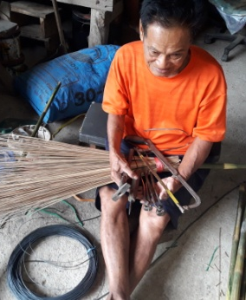
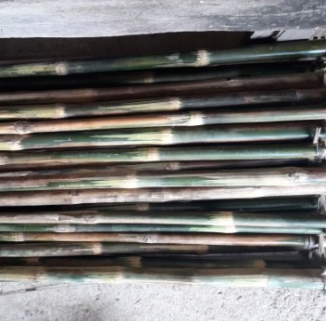

- 2 -
วิธีทำ
1. เตรียมแส้ไม้กวาดทางมะพร้าวทำเป็นลูกกำน้อยๆ จำนวน 6 กำ/ไม้กวาด 1 ด้าม
2. เตรียมไม้ไผ่ทำด้าม เจาะหัวไม้ทำดังลอดเป็นหัวไม้กวาด
3. นำแส้มะพร้าวที่เตรียมไว้มาขึ้นรูปเป็นไม้กวาด
4. มัดให้แน่นด้วยเชือกพลาสติก
5. และนำลวดมามัดให้แน่นยิ่งขึ้นอีกรอบ
6. ตัดแส้ทางมะพร้าวตรงด้ามจับให้เฉลียง
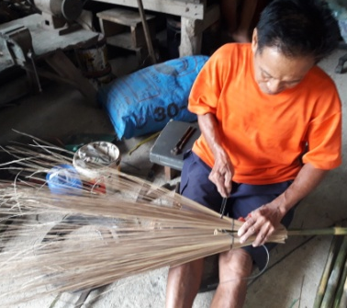
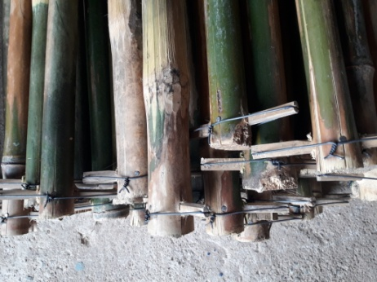
7. นำน้ำยามาทาให้แน่นไม่ให้หลุดง่าย
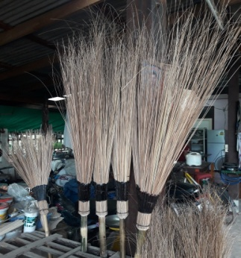
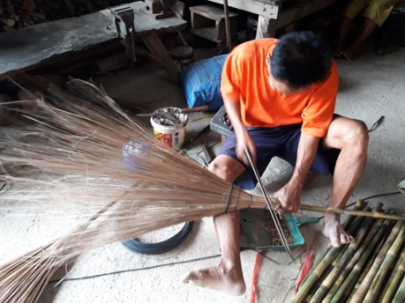
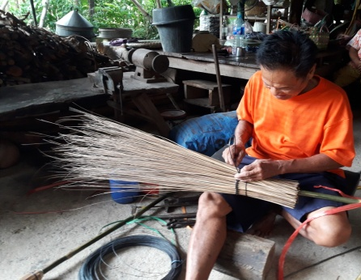
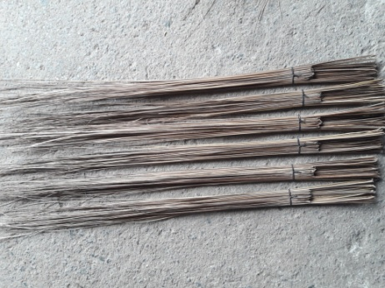
3) ปัจจัยแห่งความสำเร็จ
1. มีใจรัก มีความอดทน ใจเย็น
2. การตีลูกไม้กวาดทางมะพร้าวไม่ให้เสมอกัน ทำให้เหลื่อมกันอย่างน้อย 2 นิ้ว ถ้าสั้น
จะหลุดง่าย
7. เกียรติคุณ/รางวัลที่ได้รับ ไม่มี
8. ประสบการณ์ถ่ายทอดความรู้
1. โครงการ ถ่ายทอดองค์ความรู้ถนนคนเดินจังหวัดพิษณุโลก หน่วยงาน อบต.หนองแขม

(ลงฃื่อ) บุญธรรม จันทร์พร
(นายบุญธรรม จันทร์พร)
25 กรกฎาคม 2559

